江苏省扬中二中2020-2021第一学期高一数学周练7
姓名
一、选择题．请把答案直接填涂在答题卡相应位置上．
1．已知一个等腰三角形的周长为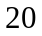，底边长关于腰长的函数解析式是 （ ）
A．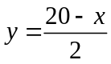 B．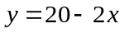 C．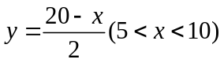 D．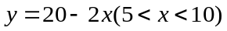
2. 函数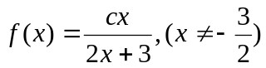满足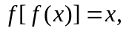则常数等于 （ ）
A． B．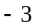 C．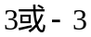 D．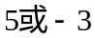
3. 已知函数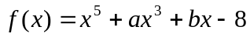，且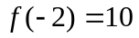，则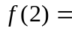 ( )[:]
A．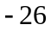 B．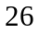 C．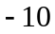 D．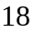
4．已知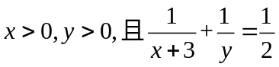，则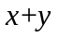的最小值为 （ ）
A．5 B．6 C．7 D．8
5．设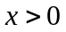，则“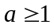”是“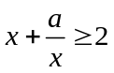”恒成立的 （ ）
A．充分不必要条件 B．必要不充分条件 C．充分必要条件 D．既不充分也不必要条件
6．要制作一个容积为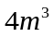，高为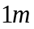的无盖长方体容器，已知该容器的底面积造价是每平方米元，侧面造价是每平方米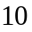元，则该容器的最低总造价是 （ ）
A．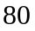元 B．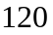元 C．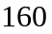元 D．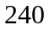元
7．下列命题中，真命题是 （ ）
A．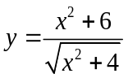的最小值是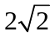 B．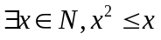
C．若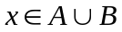,则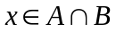
D．集合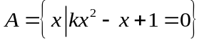中只有一个元素的充要条件是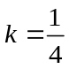
8．定义在上的偶函数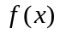，对任意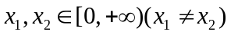，有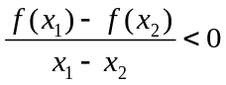，则 （ ）
A．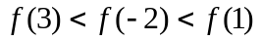 B．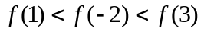
C．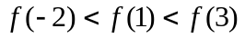 D．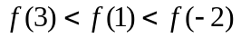

二、多选题：（每小题给出的四个选项中，不止一项是符合题目要求的，请把正确的所有选项填涂在答题卡相应的位置上）
9．设集合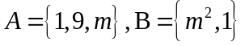，若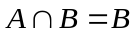,则满足条件的实数的值是 （ ）
A． B． C． D．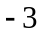
10．下列结论正确的是 （ ）
A．若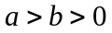，则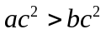 B．若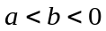，则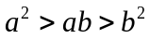
C．若且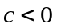，则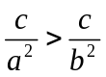 D．若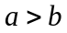且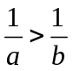，则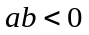
11．若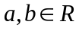，且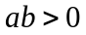，则下列不等式中，恒成立的是 （ ）
A．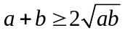 B．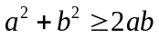 C．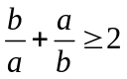 D．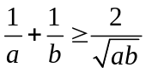
12．下列说法中不正确的序号为 （ ）
A．若函数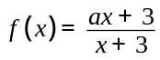在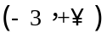上单调递减，则实数的取值范围是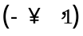；
B．函数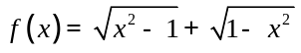是偶函数，但不是奇函数；
C．已知函数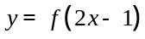的定义域为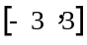，则函数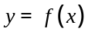的定义域是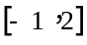；
D．若函数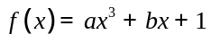在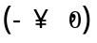上有最小值－4，（， 为非零常数），则函数在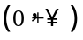上有最大值6．
二、填空题．请把答案直接填写在答题卡相应位置上．
13．若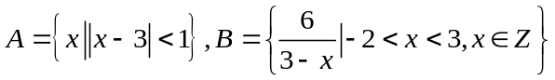，则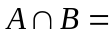 .
14．若函数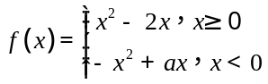是奇函数，则实数的值为 ．
15．已知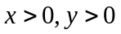，且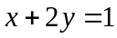，则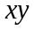的最大值为 ，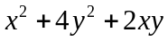的最小值是 .
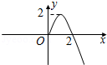
16．若函数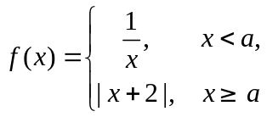在区间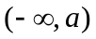上单调递减，在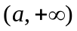上单调递增，则实数的取值范围是 ．
三、解答题．请在答题卡指定区域内作答，解答时应写出文字说明、证明过程或演算步骤．
17．已知集合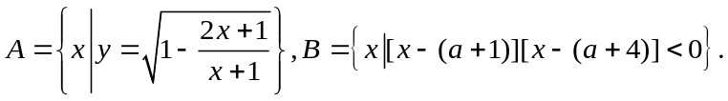分别根据下列条件求的范围.（1）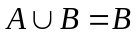；（2）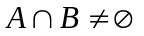.

18．已知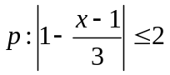； q: x²－2x+1－m² ≤0(m>0)，若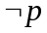是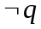的必要非充分条件，求实数的取值范围．

19．（1）设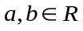，且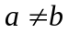，比较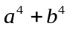与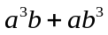的大小；

（2）设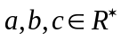，证明：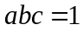是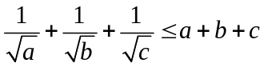的充分不必要条件.

20．若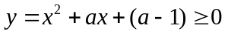在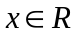上恒成立.
（1）求函数解析式；（2）若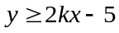在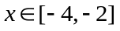上恒成立，求的取值范围.

21．研究发现，一棵水蜜桃树的产量（单位：百千克）与肥料费用（单位：百元）满足如下关系：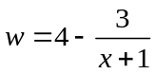，且投入肥料费用不超过百元，此外，还需投入其他成本（如施肥的人工费等）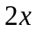百元，已知这种水蜜桃的市场售价为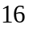元/千克（即百元/百千克），且市场需求始终供不应求，记该棵水蜜桃的利润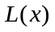（单位：百元）.
（1）求利润函数的函数关系式，并写出定义域；（2）当投入的肥料费用为多少时，该棵水蜜桃树获得的利润最大？最大利润是多少？

22. 函数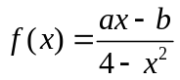是定义在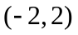上的奇函数，且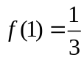.
（1）确定的解析式；
（2）判断并证明在上的单调性；
（3）解不等式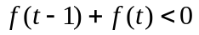.

参考答案
一、选择题
题号 | 1 | 2 | 3 | 4 | 5 | 6 | 7 | 8 | 9 | 10 | 11 | 12
答案 | D | B | A | A | C | C | B | A | ACD | BD | BC | BC
二、填空题．
13．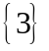； 14．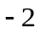；
15．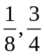； 16．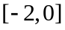；
三、解答题
17．解：由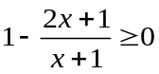，得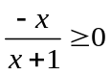，即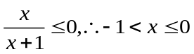，
，
（1）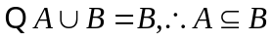，
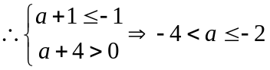；
（2）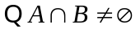，
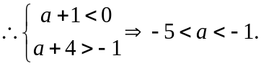

18．解：由x²－2x+1－m² ≤0 ，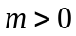 得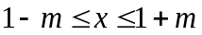．
：=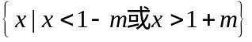．
由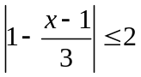，得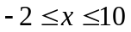．：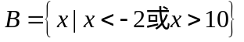．
因为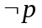是 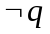的必要非充分条件，且， ∴AB．
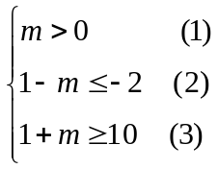 即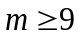， 的取值范围是．

19．（1）解：，
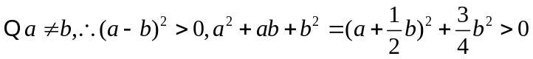，
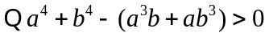
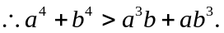
（2）证明：因为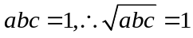，
所以，
所以是成立的充分条件；
又因为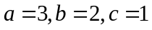时，成立，
但是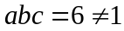，
所以，则是的充分不必要条件.

20．解：（1）由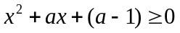在上恒成立，
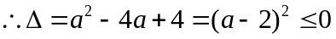，
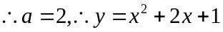；
（2）由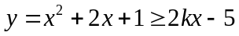在上恒成立，分离变量得
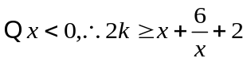在上恒成立，
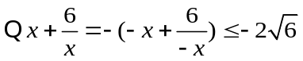
当且仅当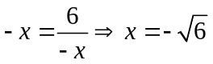时，
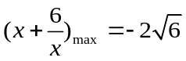，
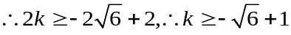.

21．解：（1）由题意得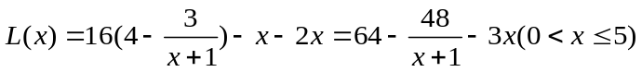；
（2）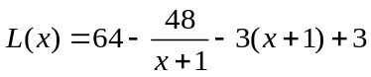
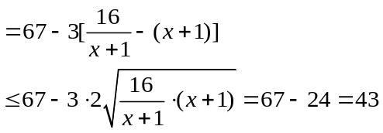
当且仅当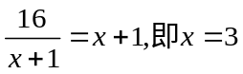时，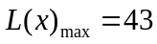，
答：当投入的肥料费用为百元时，该棵水蜜桃树获得的利润最大，最大利润是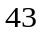百元.

22．解：(1)由函数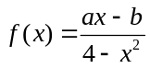是定义在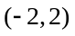上的奇函数知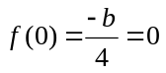，所以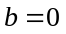，
经检验，时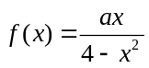是上的奇函数，满足题意.
又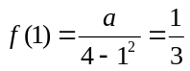，解得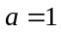，故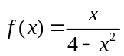，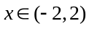.
(2) 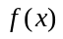是上增函数.证明如下：
在任取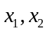且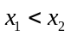，则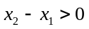，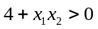，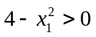，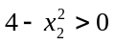，
所以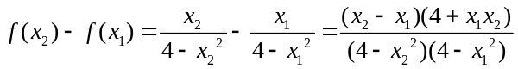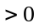
即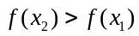
所以是上增函数.
(3) 因为是上的奇函数，
所以由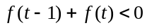得，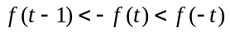，
又是上增函数，
所以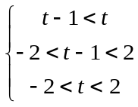 解得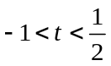，从而原不等式的解集为



